保 证 书

姓名： ，性别： ，出生日期： 。
本人于 年参加全国成人高考，被天津财经大学继续教育学院录取为专升本科学生。
本人提交的专科毕业证书属于国民教育系列，并已在中国高等教育学生信息网进行了学历电子注册。本人保证该证书的真实性和合法性。如有不实或不符情况所造成的一切后果由我本人承担。
附：1、专科毕业证书复印件
2、网上查询结果的打印件或认证报告的复印件

保证人（签名）：
年 月 日

注：国民教育系列学历证书是由经国家教育行政主管部门批准备案的独立设立的普通高等学校（含设在成人高等学校、军事院校中的普通班，提供现代远程教育的机构）、成人高等学校（即广播电视大学、职工高等学校、农民高等学校、管理干部学院、教育学院、独立设置的函授学院）、民办学历高校发给其所举办的高等学历教育的毕业证书以及高等教育自学考试毕业证书。

继续教育学院专升本科新生进行专科学历查询的通知

为保证我院新生电子注册顺利进行，请专升本科新生做好专科学历证书电子注册（教育部已备案的）“学历查询”工作。
专科学历查询方法有以下两种，请新生在网上查询到自己专科学历后，打印出来，与专科毕业证书复印件，一同附在《保证书》后面。
1. 登录中国高等教育学生信息网（www.chsi.com.cn），点击位于左边位置的“零散查询”，进入中国高等教育学历证书查询系统，如下。
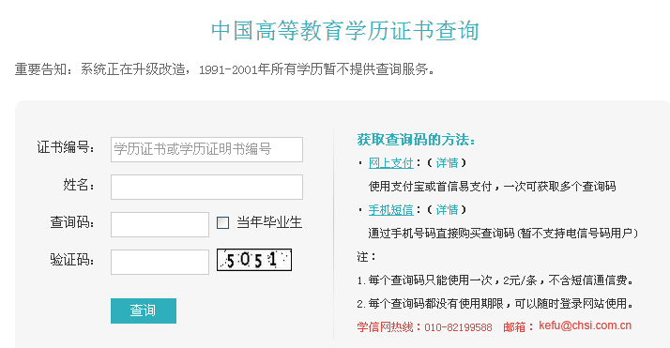
2. 登录中国高等教育学生信息网（www.chsi.com.cn），点击位于左边位置的“本人查询”，实名注册后，可免费查询本人的学历信息（包含1991年以来取得各类国家承认高等教育学历的毕业生）。
若查询失败，系统显示“没有符合条件的数据”，可能是以下原因所导致：
1. 您输入的信息有误，请核实后重新输入；
2. 毕业院校漏报数据，或者学校上报的数据有误，具体情况可联系毕业院校学籍管理部门，通过管理平台进行查询；
3. 该学历信息暂未上网，需做学历认证；
详细内容参照：http://www.chsi.com.cn/xlrz/201202/20120228/284942815.html
4. 不属于国家承认的学历或为假学历。

天津财经大学继续教育学院
2015年3月

